Система контроля версий Perforce

Почему Perforce?

1) Централизованная модель: вся история хранится на сервере, слияние происходит быстрее
*(не нужно иметь копию истории на локальном компьютере как в Git что обычно приводит к тому что репозиторий занимает в 2 раза больше места на локальном компьютере)

2) Производительность: благодаря централизованной модели, получение и отправка изменений происходят значительно быстрее
*(в Git, pull & push занимают очень много времени)

3) Управление файлами: управление большими бинарными файлами происходит значительно быстрее

4) Ветвление: нет конфликтов при слиянии, потому что Perforce оповещает других разработчиков что файл занят одним из разработчиков

Словарь:

p4v – приложение/клиент для работы с Perforce

Depot – аналог репозитория в Git

Workspace – место хранения файлов репозитория на локальном компьютере

Stream – аналог branch в Git

Changelist – список изменённых файлов (аналог commit в Git)

Submit – отправка Changelist на сервер (аналог push в Git)

Get latest (revision) – получение последнего состояния Depot (аналог pull в Git)

В Unreal Engine:

Check Out (правый клик на файл) – поскольку в Perforce все файлы по умолчанию Read Only эта функция необходима, чтобы оповестить других пользователей что файл находится работе, эту опцию можно не использовать если включить в Edit->Editor Preferences-> (в поиске) Automatically Checkout on Asset Modification (эта опция автоматически применяет Check Out по отношению к файлу если он был изменён и сохранён)

Check In (правый клик на файл) – это submit (коммит) одного файла

Revert (правый клик на файл) – это отмена изменений файла

Submit Content (опция в правом нижнем углу в разделе Source Control) – это коммит всех изменённых файлов включённых в Changelist

Sync (правый клик по любой директории (папке)) – то же самое что и Get Latest в p4v, моментальное получение последнего состояния репозитория на сервере без необходимости комита

Процесс установки p4v клиента:

1) Выберите место установки
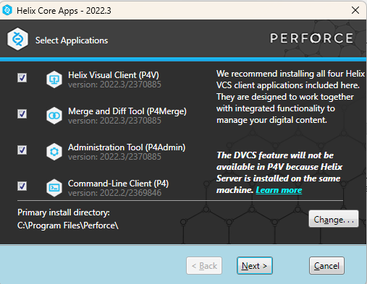

2) Введите адрес сервера и имя пользователя которые выдал вам администратор, после чего завершите установку
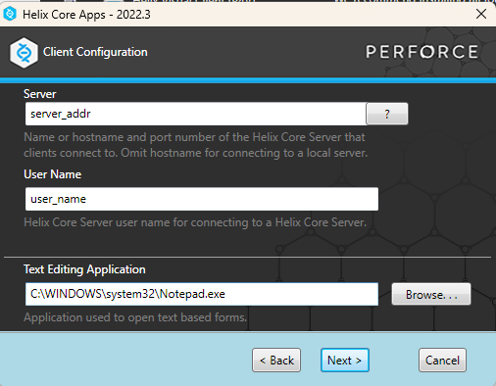

Начало работы с Perforce (p4v):

1) После установки p4v клиента, ввести имя пользователя и адрес сервера которые вам выдал администратор

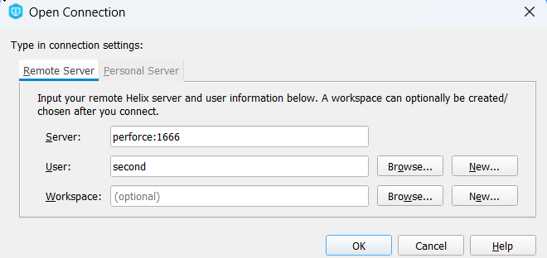

2) Выбрать (Depot) репозиторий проекта

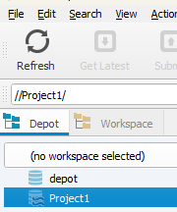

3) создать Workspace в котором будут храниться файлы проекта

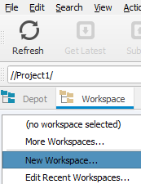

4) При создании Workspace необходимо указать правильное название в формате (ИмяПользователя_НазваниеПроекта) и выбрать Stream (ветку) в которой будем работать

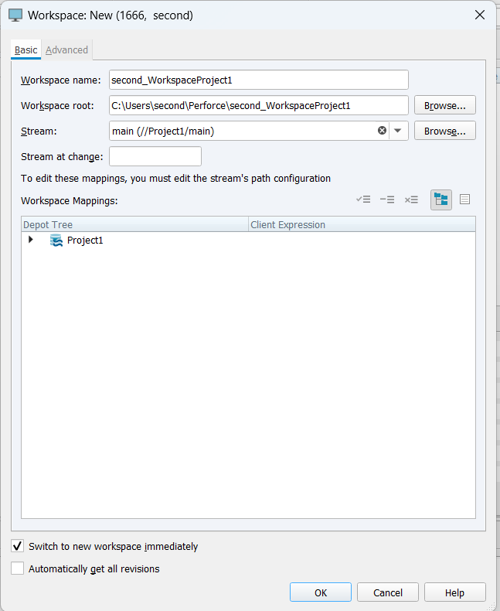

5) Выбираем наш Workspace и нажимаем Get Latest (revision), данная команда клонирует репозиторий с сервера на ваш локальный компьютер

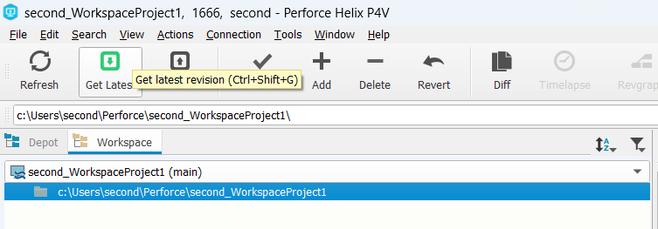

Процесс клонирования:

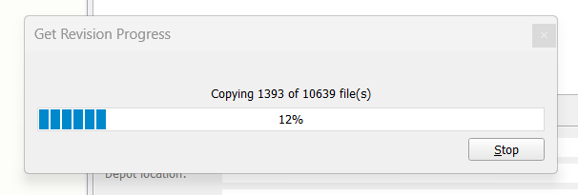

6) После того как клонирование завершилось кликаем правой кнопкой на файл проекта (у него расширение .uproject) и нажимаем Open

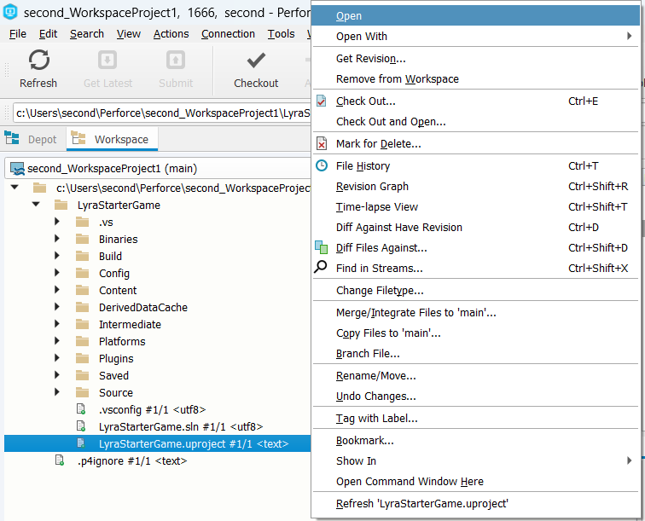

7) После того как запустится Unreal Engine вам необходимо кликнуть в правом нижнем углу на Source Control для того чтобы редактор мог взаимодействовать с репозиторием

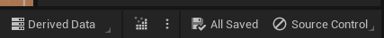

8) В открывшеся окне необходимо выбрать Perforce, ввести адрес сервера в поле Server, ваше имя пользователя в поле User Name и выбрать Workspace из списка Available Workspaces

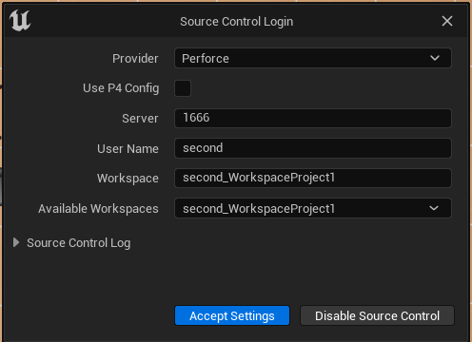

9) в следующем шаге вам необходимо поменять одну настройку вашего редактора которая находится в Edit->Editor Preferences-> (и в поиске найти) Automatically Checkout on Asset Modification, поменять значение на true
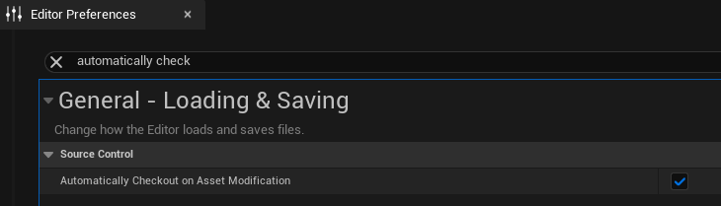

поскольку в Perforce все файлы по умолчанию Read-Only, чтобы их нельзя было случайно изменить эта опция позволит делать автоматический Check Out (бронирование файла) при изменении файла

Теперь мы всё настроили и можем действовать
1) При правом клике на отдельный файл в самом низу появившегося окна мы можем видеть опции имеющие отношение к Source Control (Perforce)
Check Out (забронировать файл)
Refresh (получить последнюю версию ассета с сервера)
History (история изменения ассета)
Diff Against Depot (сравнить старую и новую версию файлов)
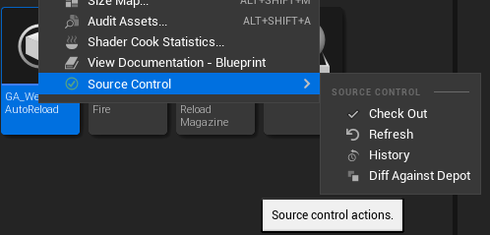
2) При изменении ассета произойдёт автоматический Check Out что отобразится у вас как красная галочка
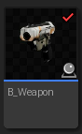
а у других участников проекта отобразится как жёлтая галочка с замочком
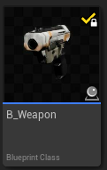
что позволит двум участникам без каких либо дополнительных действий (без отправки комитов на сервер) оповестить других участников проекта, что работа над ассетом уже идёт, вы всегда можете увидеть кто изменил ассет наведя курсор мыши на него и смотря в поле рядом с надписью Checked out by: Имя_Пользователя
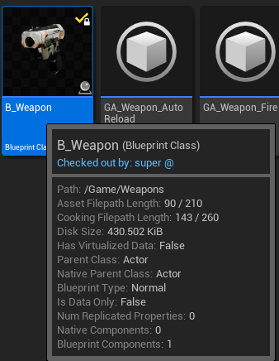
При попытке изменения ассета который изменил другой участник проекта вы получите уведомление в правом нижнем углу
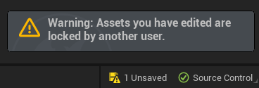

А при попытке сохранить ассет изменённый другим участником вы увидите окно с теми ассетами которые уже были забронированы до ваших изменений
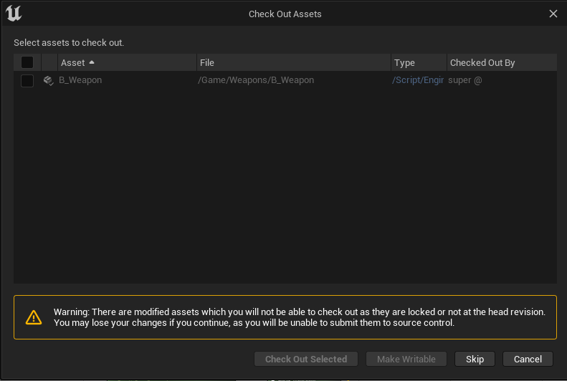
Также в правом нижнем углу редактора есть кнопка Source Control, в которой можно отправить все изменения (или выборочно) на сервер или посмотреть список изменённых ассетов
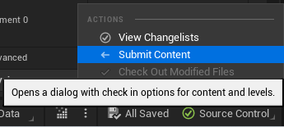

Окно Submit Content, которое отправит (комитит) все выбранные файлы на сервер
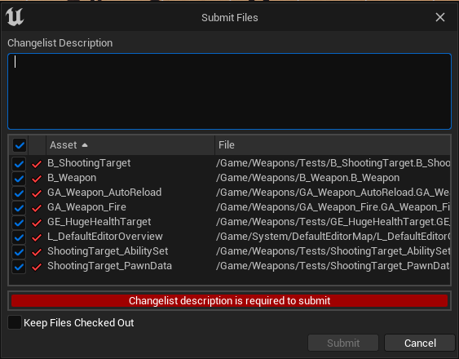
Окно View Changelists, в котором можно видеть разные списки изменений и более гибко распределять изменения на списки
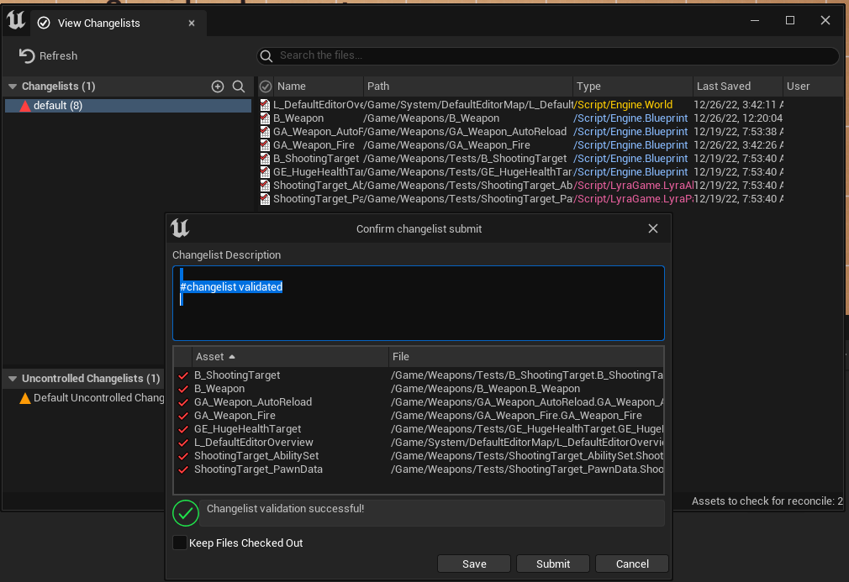

Также чтобы не отправлять все ассеты на сервер можно выбрать какой-то один и сделать Check In, что равносильно Submit только для одного файла
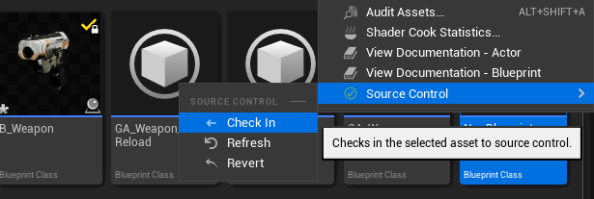

После того как кто-то отправил изменения на сервер вы можете синхронизировать файлы которые вам нужны не выходя из редактора с помощью двух действий
1) Если вам нужен один ассет можете сделать Refresh, правой кнопкой мыши по ассету в разделе Source Control
2) Если вам нужно обновить все ассеты находящиеся в директории Maps или Content или любой другой, можете воспользоваться Sync
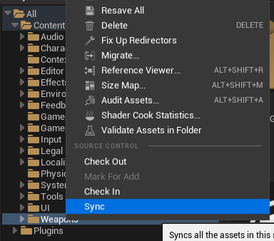
Совет: старайтесь по максимуму использовать редактор, p4v клиент используйте только для синхронизации всего проекта, если это вам когда-нибудь пригодится, так вы сможете экономить много времени
Дополнительная информация для администраторов:
https://www.perforce.com/products/helix-core/configure-helix-core-game-engine#tab-panel-49191
https://www.youtube.com/watch?v=Hvmvv2MG-UE

